Приложение № 1 к Постановлению
Администрации округа Муром
от 12.03.2024 № 95

Проект решений на предоставление разрешения на условно разрешенный вид использования земельных участков, расположенных на территории
муниципального образования округ Муром

- По заявлению о предоставлении разрешения на условно разрешенный вид использования земельного участка, находящегося в соответствии с утвержденной схемой расположения земельного участка на кадастровом плане территории кадастрового квартала с кадастровым номером 33:26:020517, площадью 489 кв. м, с местоположением: Российская Федерация, Владимирская обл., г.о. округ Муром, г. Муром, ул. Карла Маркса – «Для индивидуального жилищного строительства (2.1)».
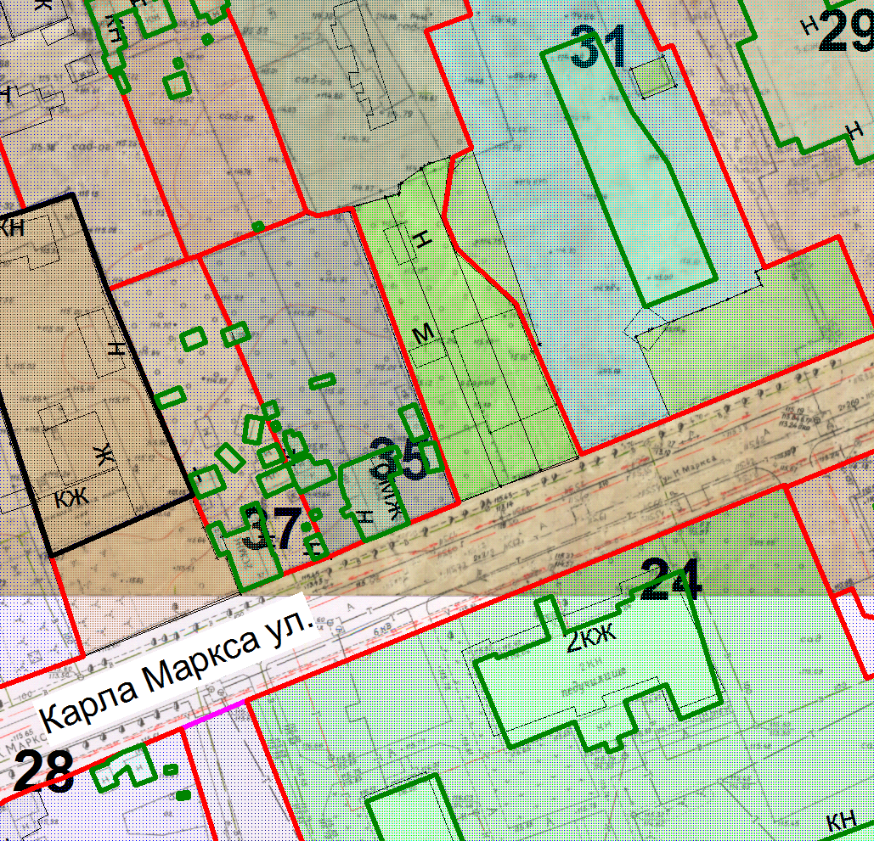

Земельный участок

И.о начальника Управления архитектуры и
градостроительства администрации округа Муром Е.В. Ершова

Приложение № 2 к Постановлению
Администрации округа Муром
от 12.03.2024 № 95

Проект решений на предоставление разрешения на условно разрешенный вид использования земельных участков, расположенных на территории
муниципального образования округ Муром

- По заявлению о предоставлении разрешения на условно разрешенный вид использования земельного участка, находящегося в соответствии с утвержденной схемой расположения земельного участка на кадастровом плане территории кадастрового квартала с кадастровым номером 33:26:020517, площадью 551 кв. м, с местоположением: Российская Федерация, Владимирская обл., г.о. округ Муром, г. Муром, ул. Карла Маркса – «Для индивидуального жилищного строительства (2.1)».

Земельный участок

И.о начальника Управления архитектуры и
градостроительства администрации округа Муром Е.В. Ершова

Приложение № 3 к Постановлению
Администрации округа Муром
от 12.03.2024 № 95

Проект решений на предоставление разрешения на условно разрешенный вид использования земельных участков, расположенных на территории
муниципального образования округ Муром

По заявлению о предоставлении разрешения на условно разрешенный вид использования земельного участка, находящегося в соответствии с утвержденной схемой расположения земельного участка на кадастровом плане территории кадастрового квартала с кадастровым номером 33:26:020517, площадью 607 кв. м, с местоположением: Российская Федерация, Владимирская обл., г.о. округ Муром, г. Муром, ул. Карла Маркса – «Для индивидуального жилищного строительства (2.1)».

Земельный участок

И.о начальника Управления архитектуры и
градостроительства администрации округа Муром Е.В. Ершова

Приложение № 4 к Постановлению
Администрации округа Муром
от 12.03.2024 № 95

Проект решений на предоставление разрешения на условно разрешенный вид использования земельных участков, расположенных на территории
муниципального образования округ Муром

По заявлению о предоставлении разрешения на условно разрешенный вид использования земельного участка, находящегося в соответствии с утвержденной схемой расположения земельного участка на кадастровом плане территории кадастрового квартала с кадастровым номером 33:26:010101, площадью 82828 кв. м, с местоположением: Российская Федерация, Владимирская обл., г.о. округ Муром, г. Муром, ул. Новоселов – « Благоустройство территории (12.0.2)».

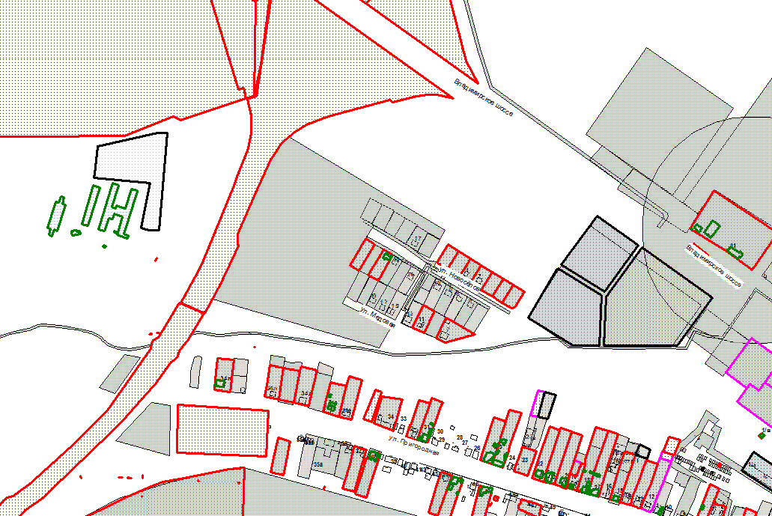

Земельный участок

И.о начальника Управления архитектуры и
градостроительства администрации округа Муром Е.В. Ершова

